Załącznik nr 7
do Procedury oceny i wyboru oraz rozliczania, monitoringu i kontroli grantobiorców
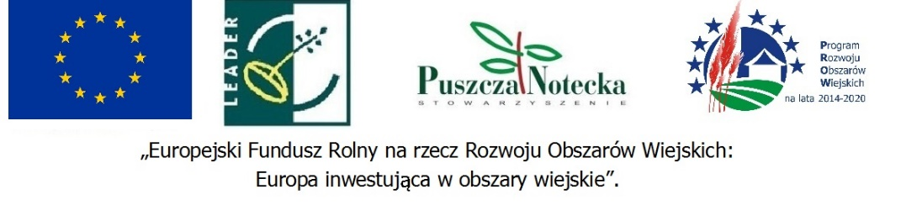

WNIOSEK O ROZLICZENIE GRANTU  w ramach poddziałania  „Wsparcie na wdrażanie operacji w ramach strategii rozwoju lokalnego kierowanego przez społeczność”  Objętego PROW 2014-2020  w ramach projektu grantowego:  ……………………………………………………………………………..  (oznaczenie projektu grantowego)  realizowanego przez  …………………………………………………………………………………………….. | Potwierdzenie przyjęcia wniosku:

Znak sprawy: ………………………………………………………………………………………….

- RODZAJ PŁATNOŚCI
Płatność: | pośrednia: |  | końcowa:

- DANE GRANTOBIORCY

Numer identyfikacyjny:

Imię (imiona) i nazwisko/Nazwa:

PESEL*:

Numer NIP*:

Numer KRS lub innego rejestru*:

REGON*:

Dane teleadresowe

Adres:

Siedziba oddziału*:

Numer telefonu:

Adres e-mail:

Adres www*:

Dane do kontaktu

Adres:

Numer telefonu:

Adres e-mail:

Imię i nazwisko osoby do kontaktu*:

Numer telefonu osoby do kontaktu*:

Adres e-mail osoby do kontaktu*:

Dane osób upoważnionych do reprezentacji Grantobiorcy
Imię i nazwisko |  | Stanowisko/Funkcja

Dane pełnomocnika Grantobiorcy*

Imię i nazwisko:

Stanowisko/funkcja:

Adres:

Numer telefonu:

Adres e-mail:

Dane jednostki organizacyjnej nieposiadającej osobowości prawnej, w imieniu której o powierzenie grantu ubiegała się osoba prawna powiązana organizacyjnie z tą jednostką*

Nazwa:

Adres:

Adres e-mail:

- DANE DOTYCZĄCE UMOWY O POWIERZENIE GRANTU
Nr umowy o powierzenie grantu:
Tytuł operacji:
Data zawarcia umowy o powierzenie grantu:
Kwota pomocy z umowy o powierzenie grantu dla całej operacji:
Kwota pomocy z umowy o powierzenie grantu dla danego etapu operacji:

- DANE DOTYCZĄCE WNIOSKU O ROZLICZENIE GRANTU
Wniosek składany jest za okres:
Koszty całkowite realizacji danego etapu operacji:
Koszty kwalifikowalne realizacji danego etapu operacji:
Koszty niekwalifikowalne realizacji danego etapu operacji:
Wnioskowana kwota grantu ze środków EFRROW dla danego etapu operacji:
Wnioskowana kwota grantu z publicznych środków krajowych dla danego etapu grantu

- ZESTAWIENIE RZECZOWO-FINANSOWE OPERACJI
Lp. | Wyszczególnienie zakresu rzeczowego | Jedn. miary | Ilość  wg umowy | Ilość wg rozliczenia | Koszty kwalifikowalne operacji (w zł) |  | Odchylenie kosztów kwalifiko-  walnych
 |  |  |  |  | wg umowy | wg rozliczenia
I. | Koszty kwalifikowalne operacji z wyłączeniem wartości wkładu własnego i kosztów ogólnych
1.
 | Suma
II. | Wartość wkładuniepieniężnego w postaci nieodpłatnej pracy
1.
 | Suma
 | Wartość pozostałego wkładu pieniężnego
1.
 | Suma
III. | Koszty ogólne
1.
 | Suma
IV. | Suma kosztów kwalifikowalnych operacji

- WYJAŚNIENIA ZMIAN W POSZCZEGÓLNYCH POZYCJACH ZESTAWIENIA RZECZOWO-FINANSOWEGO*

- ZESTAWIENIE FAKTUR I DOKUMENTÓW O RÓWNOWAŻNEJ WARTOŚCI DOWODOWEJ
Lp. | Nr faktury/  dokumentu | Rodzaj dokumentu | Data wystawienia | Nazwa wydatku | Pozycja w zestawieniu rzeczowo-finansowym | Data zapłaty | Sposób zapłaty | Kwota wydatków całkowi-  tych | Kwota wydatków kwalifiko-walnych
1.
2.
RAZEM

- WYJAŚNIENIA DOTYCZĄCE WYBORU WYKONAWCÓW, O KTÓRYCH MOWA W § 7 UST. 3 UMOWY O POWIERZENIE GRANTU

- INFORMACJA O DOŁĄCZANYCH DO WNIOSKU DOKUMENTACH
Lp. | Nazwa dokumentu | Liczba
1.
2.
3.
4.
5.
RAZEM

- OŚWIADCZENIA I ZOBOWIĄZANIA GRANTOBIORCY
- Oświadczam, że:
- wszystkie podane w niniejszym wniosku oraz w załącznikach informacje są prawdziwe i zgodne z aktualnym stanem prawnym i faktycznym, znane mi są skutki składania fałszywych oświadczeń wynikające z art. 297 § 1 ustawy z dnia 6 czerwca 1997r. Kodeks karny (Dz.U.1997.88.553 z późn. zm.);
- Nie wykonuję działalności gospodarczej, w tym działalności, do której nie stosuje się ustawy z dnia 2 lipca 2004r. o swobodzie działalności gospodarczej (Dz.U.2004.173.1807 z późn. zm.),
- Koszty kwalifikowalne operacji nie były współfinansowane z innych źródeł publicznych, a w przypadku operacji realizowanych przez jednostki sektora finansów publicznych i organizacje pożytku publicznego będących organizacjami pozarządowymi - koszty kwalifikowalne operacji nie były współfinansowane z funduszy strukturalnych, Funduszu Spójności lub jakiegokolwiek innego unijnego instrumentu finansowego;
- Wszystkie wymienione w zestawieniu faktur i dokumentów o równoważnej wartości dowodowej zostały faktycznie poniesione;
- Nie podlegam wykluczeniu z ubiegania się o przyznanie wsparcia, to jest nie zachodzą w stosunku do mnie przesłanki określone w:
- art. 207 ust. 4 ustawy z dn. 27 sierpnia 2009 r. o finansach publicznych (j.t. Dz.U. z 2013 r., poz. 885, z późn. zm.),
- art. 12 ust. 1 pkt 1 ustawy z dn. 15 czerwca 2012 r. o skutkach powierzania wykonywania pracy cudzoziemcom przebywającym wbrew przepisom na terytorium Rzeczypospolitej Polskiej (Dz.U. z 2012 r., poz. 769),
- art. 9 ust. 1 pkt 2a ustawy z dn. 28 października 2002 r. o odpowiedzialności podmiotów zbiorowych za czyny zabronione pod groźbą kary (j.t. Dz. U. z 2014 r., poz. 1417, z późn.zm.);
- Nie podlegam wykluczeniu z możliwości uzyskania wsparcia na podstawie art. 35 ust. 5 – 6 rozporządzenia delegowanego Komisji (UE) nr 60/2014 z dnia 11 marca 2014r. uzupełniającego rozporządzenie Parlamentu Europejskiego i Rady (UE) nr 1306/2013 w odniesieniu do zintegrowanego systemu zarządzania i kontroli oraz warunków odmowy lub wycofania płatności oraz do kar administracyjnych mających zastosowanie do płatności bezpośrednich, wsparcia rozwoju obszarów wiejskich oraz zasady wzajemnej zgodności (Dz.Urz.UE L 181/48);
- Wyrażam zgodę na kontaktowanie się ze mną w sprawach związanych z obsługą niniejszego wniosku drogą poczty elektronicznej na podany przeze mnie w treści niniejszego wniosku adres e-mail i znane mi są zasady doręczania pism za pośrednictwem Platformy Obsługi Projektów;
- Wyrażam zgodę na przetwarzanie ich danych osobowych zgodnie z ustawą z dnia 29.07.1997r. o ochronie danych osobowych (Dz.U.2014.1182 j.t. z późn. zm.) i przyjmuję do wiadomości, że:
- Administratorem zebranych danych osobowych jest Lokalna Grupa Działania „Puszcza Notecka” z siedzibą w Międzychodzie
- Zebrane dane osobowe będą przetwarzane przez LGD w związku ze złożeniem wniosku o rozliczenie grantu,
- Dane osobowe mogą zostać udostępnione innym podmiotom w celu monitoringu, sprawozdawczości i ewaluacji w ramach realizacji przez LGD strategii rozwoju lokalnego kierowanego przez społeczność,
- mam prawo dostępu do swoich danych osobowych i ich poprawiania.

- Zobowiązuję się do:
- Poddania się monitoringowi i kontroli przeprowadzanej przez LGD lub inne uprawnione podmioty wszystkich elementów związanych z realizowaną operację przez okres 5 lat od dnia dokonania płatności końcowej na rzecz LGD w ramach projektu grantowego;
- Prowadzenia odrębnego systemu rachunkowości umożliwiającego identyfikację wszystkich zdarzeń związanych z realizacją operacji albo wykorzystywania do ich identyfikacji odpowiedniego kodu rachunkowego.

* Jeśli dotyczy

Miejscowość i data:
Podpis Grantobiorcy/osób upoważnionych do jego reprezentacji/pełnomocnika:

ZAŁĄCZNIK NR 1 DO WNIOSKU O ROZLICZENIE GRANTU
– KARTA WKŁADU NIEPIENIĘŻNEGO –
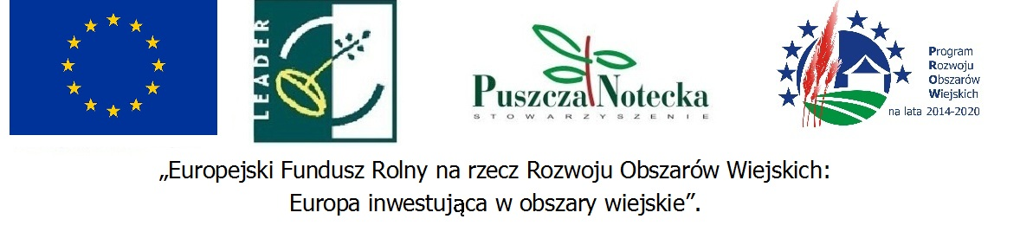

Znak sprawy:

Lp. | Imię i nazwisko osoby/nazwa podmiotu/adres/ świadczącej lub udostępniającej wkład | PESEL/NIP | Opis wkładu | Termin realizacji i czas trwania | Liczba/ilość | Wartość jednostkowa wkładu | Podpis osoby świadczącej lub udostępniającej wkład | Podpis przyjmującego wkład | Uwagi
1.
2.
3.
4.
5.
6.

